Памятка по подключению к электросети
объектов временного электроснабжения
(выездная торговля, сценические площадки и т.п).

Для подключения к электрическим сетям (включая сети внутри помещений) электроустановок
передвижных торговых точек, сценических площадок, аттракционов, демонстрационных рядов и т.д. предприятиям, организациям индивидуальным предпринимателям, принимающим участие в проводимых мероприятиях, необходимо:
-для подключения на каждом объекте (торговая точка, сценическая площадка и т.п.) должен быть установлен вводно-распределительный щиток с устройствами защитного отключения (УЗО) с установкой по току утечки не более 30 мА и отключающими аппаратами защиты по количеству отходящих групп и соответствующими номинальному току нагрузки (примерная схема приведена ниже);
- иметь необходимое количество испытанных и технически исправных гибких кабелей с медны-
ми жилами и двойной изоляцией в 3-х жильном (для однофазных электроприемников) или 5-ти жильном (для трехфазных электроприемников) исполнении требуемого по нагрузке сечения, удлинителей заводского изготовления с розетками полугерметичного исполнения по количеству подключаемых электроприемников, иметь приспособления для подвеса кабелей и защиты их от механических повреждений;
- проверить исправность подготовленных к подключению токоприёмников (холодильники, печи СВЧ, электрочайники, кассовые аппараты, софиты, оборудование сцен и др.), кабелей, удлинителей;
- заблаговременно произвести необходимые электрофизические измерения (испытания сопротивления изоляции электропроводок электроприемников, кабелей и удлинителей, испытание срабатывания защиты, проверку наличия цепи зануления по каждому объекту). Протоколы испытаний должны храниться весь период проведения мероприятия у ответственных за торговую точку работников;
- иметь с собой однолинейную схему электроснабжения объекта (торговая точка, сценическая
площадка и т.п.) и перечень подключаемого оборудования, подписанные руководителем (главным инженером, лицом, ответственным за электрохозяйство) и заверенную печатью.
После выполнения вышеперечисленных требований необходимо перед подключением
предъявить электроустановки к допуску во временную эксплуатацию инспектору районной энергоинспекции.
Примерные схемы электроснабжения
1-но фазный ввод 3-х фазный ввод
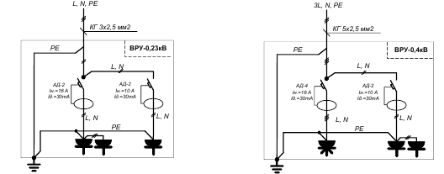

Государственный инспектор
по энергетическому и газовому надзору А.И.Герман

